Ranking miast najbardziej przyjaznych kierowcom - edycja 2020
Publikowany regularnie od 2017 roku sprawdza, które z 19 największych miast w Polsce zasługuje na miano miasta najbardziej przyjaznego kierowcom. Na potrzeby rankingu dane pozyskano od urzędów miejskich, zarządów dróg oraz od zaprzyjaźnionej platformy systemu Yanosik.

W rankingu uwzględnionych zostało 19 największych miast, podzielonych na dwie grupy – ośrodki powyżej 300 tys. mieszkańców oraz poniżej tej liczby. W tegorocznej edycji uczestnicy oceniani byli w 8 kategoriach, w których mogli uzyskać od 1 do 9 lub od 1 do 10 punktów – w zależności od ilości miast znajdujących się w danej grupie. Wyjątek stanowiły kwestia kosztów zmiany ogumienia, w tym wypadku zdecydowaliśmy się zawęzić punktacje do skali 1-6 oraz dostępność usług carsharingowych, która jest całkowicie nową kategorią i można było w niej uzyskać bonusowy punkt za obecność „aut na minutę” w mieście.
Wśród metropolii zwyciężył Lublin, utrzymując po raz kolejny swoją pozycję lidera. Tuż za nim znalazły się Szczecin i Gdańsk ex aequo na drugim miejscu. Trzeci był Wrocław. W drugiej grupie – do 300 tys. mieszkańców, na pierwszej pozycji uplasowały się Gliwice, detronizując zeszłorocznego zwycięzcę Kielce, które tym razem znalazły się na drugim stopniu. Ostatnie miejsce na podium wywalczył Sosnowiec.

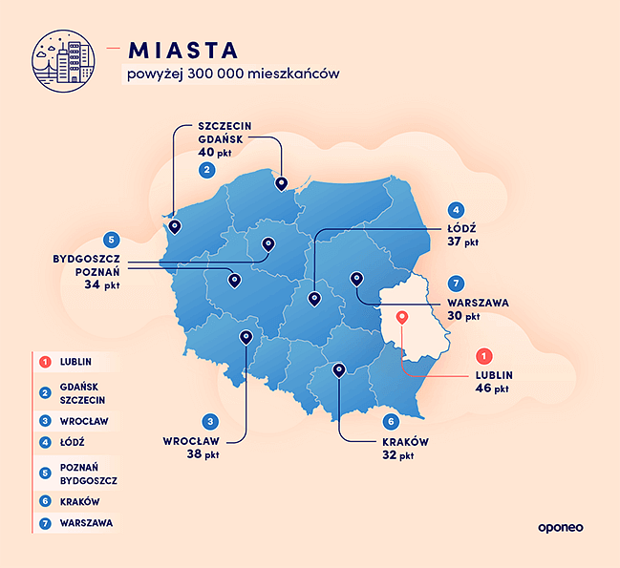
Lublin swoje zwycięstwo zawdzięcza przede wszystkim bardzo niskim cenom. Wymiana opon oraz zakup ubezpieczenia OC nie tylko najmniej obciążają kieszenie lublinian, biorąc pod uwagę duże miasta, ale są tak korzystne, że mogą nawet konkurować z cenami w dużo mniejszych miejscowościach. Mieszkańcy stolicy województwa lubelskiego nie mają także powodów, by narzekać na koszty tankowania swoich aut. Ponadto Lublin jest najmniej zakorkowaną polską metropolią, kierowcy poruszają się tam z największą średnią prędkością w swojej grupie rankingowej. Niestety stolica lubelskiego, jest również miejscowością, gdzie zgłoszono najwięcej kolizji drogowych. Gorzej było tylko w Warszawie.
W drugiej ocenianej grupie, zwycięskie Gliwice również mogą poszczycić się satysfakcjonującą szybkością, z jaką kierowcy przemierzają ulice oraz niskimi kosztami ubezpieczenia OC. Użytkownicy LPG dodatkowo powinni być bardzo zadowoleni z cen gazu. Górnośląski ośrodek jak na niedużą miejscowość oferuje również sporą liczbę punktów, ładowania samochodów elektrycznych, których na terenie całej Polski jeszcze jest stosunkowo niewiele.

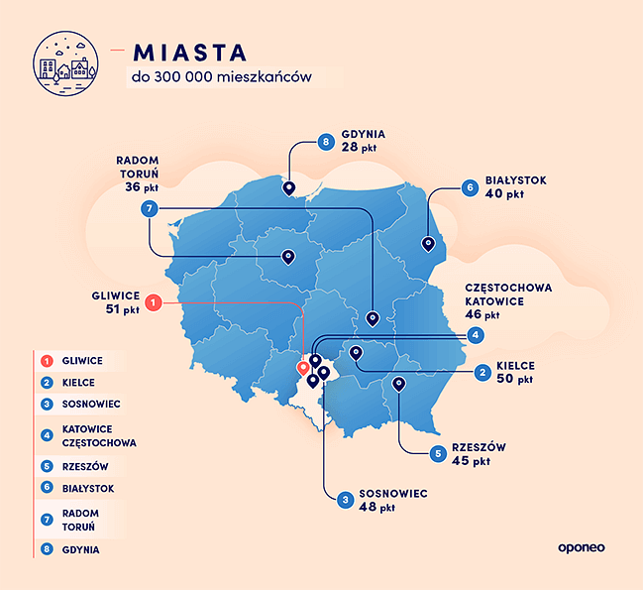
Warto wspomnieć też o innych miejscowościach wyróżniających się mocno w konkretnych kategoriach. Dobrym przykładem jest Sosnowiec, który niezmiennie nie posiada stref płatnego parkowania (ma się to zmienić w 2020 roku). W Szczecinie i Rzeszowie nie ma aż tak radykalnych udogodnień, ale te miasta proponują bardzo przyjazne kierowcom opłaty parkingowe. Za to Radom może pochwalić się najniższymi w kraju kosztami wymiany ogumienia oraz najmniejszą liczbą zgłoszonych kolizji drogowych w przeliczeniu na 1000 mieszkańców.
Niestety w roku 2019 właścicielom samochodów w całej Polsce, niezależnie od miejsca zamieszkania przyszło płacić więcej za wymianę opon, a także ropę i benzynę niż rok wcześniej. Za to pewnym pocieszeniem może być spadek cen ubezpieczeń samochodowych.
Pełna wersja rankingu jest dostępna na stronie internetowej: http://www.oponeo.pl/artykul/ranking-miast-przyjaznych-kierowcom.

Infografiki do publikacji podzielone na sekcje do pobrania w załącznikach.

